第 6 章 递 归 算 法

6.1 递 归 基 础
一、什么是递归?
递归： 函数的自我调用；
数列递归： 如果一个数列的项与项之间存在关联性，那么可以使用递归实现；
原理： 如果一个函数可以求A(n), 那么该函数就可以求A(n-1), 就形成了递归调用； 注意： 一般起始项是不需要求解的，是已知条件；

递归求解问题的过程：
第一步：找出规律
第二步：函数调用自己求解前面的项
第三步：交代起始项，让递归能够停止

递归重要思想：
既然函数 fun()能够求第n 项，那么它就能求第n-1项，也能求第n+1 项；
既然函数 fun()能够解决一个问题的第n 步，就能解决第n-1 步，也能解决第n+1 步；

递归算法解决问题的特点：
(1)递归就是在过程或函数里调用自身。
(2)在使用递归策略时， 必须有一个明确的递归结束条件，称为递归出口。
(3)递归算法解题通常显得很简洁，但递归算法解题的运行效率较低。所以一般不提倡
用递归算法设计程序。
(4)在递归调用的过程当中系统为每一层的返回点、局部量等开辟了栈来存储。递归次 数过多容易造成栈溢出等。
由于递归的求解效率较低，且比较消耗内存，因此如果递归能够转化为循环，尽量用循
环!

二、 递归案例
例子：定义函数，递归求解等差数列1 4 7 10 13 … … 第n 项的值
递归规律： A(n)= A(n-1)+3
#include <bits/stdc++.h>
using namespace std;

//求首项为1,差值为3的等差数列的第n 项
//A(n)=A(n- 1)+3 function
int fun(int n){
int r = 0;
//递归一定要记得去交代递归的停止条件
//让递归能够停下来
if(n == 1){
r = 1;
}else{
r = fun(n - 1)+ 3;
return r;

}
cout<<fun(i)<<endl;
cout<<z<<endl;
int main(){
for(int i = 1;i <= 10;i++){

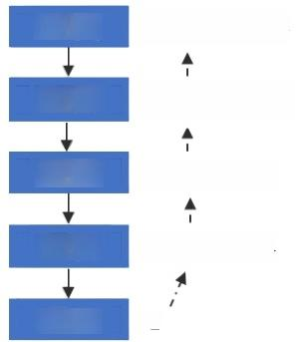
fun(5)

fun(4)

fun(3)

fun(2)

fun(1)

=fun(4)+3=13

=fun(3)+3=10
=fun(2)+3=7

=fun(1)+3=4

=1

三、 值传递和地址传递的区别
地址：变量在内存中的编号；
比如，数组的本质是a[0]的地址!
指针：地址在C++中 叫 做 指 针 !
#include <bits/stdc++.h>
using namespace std;
void fun1(int x){
X++;
}
void a[f0u]2+(;int a[]){
}
int main(){
int x = 1;
fun1(x);
cout<<x<<endl;
t[θ]= 3]={0};
cout<<a<<endl;
fun2(a);

cout<<a[θ]<<endl;
/*
//以0x 开头表示16进制
int y =0x1A;
cout<<y<<endl;
//以a 开头表示8进制
int z = 017;

*/
}

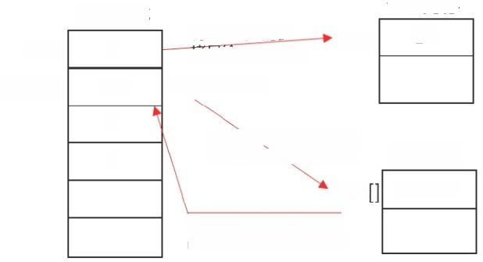
fun1 内 存
main 内 存
42
1
42
0

0
int a[ 0x22fe40
fun2函数通过地址找到
main中 的a修改a[O]的 值
将main 中a数组的地址 拷贝给fun2函数中的a
将main中 x的 值 拷贝给fun1中 的x
int x
int a[3]
地址：0x22fe40
fun2 内 存
int x
划定一块区域 ， 供程序存储变暈使用

注意：
原理：
1 、每个函数运行时会生成一个独立的内存，来存储函数内部定义的变量，因此函数互相看不到 对方内部定义的变量名，也不会出现变量名冲突的情况。
2、 向函数中传递整数，本质是将整数的值拷贝给函数：向函数中传递数组，本质是将数组的地 址拷贝给函数；
上述程序中，将 main 函数中的 x 拷贝给 change 函数的x, 实 际上拷贝的是main函数中x 的 值；将 main 函数中a 拷贝给 change2 函数中的 a, 实际上拷贝的是 a 的地址；
结论： main 函数中的x 和 change 函数中的x 不是一个x, 但 main 函数中的 a 和 change 函数中 的 a 是一个a ( 地 址 ) 。
关键问题看传递给函数的是一个整数值还是一个数组的地址!

等差数列递归过程中的内存储存!
#include <bits/stdc++.h>
using namespace std;
//求首项为1,差值为3的等差数列的第n 项
//A(n)=A(n- 1)+3 function
int fun(int n){
int r = 0;
//递归一定要记得去交代递归的停止条件
//让递归能够停下来
if(n == 1){
r = 1;
}else{
r = fun(n - 1)+ 3;
}
return r
}
int main(){
int x = fun(5);
cout<<x;
}

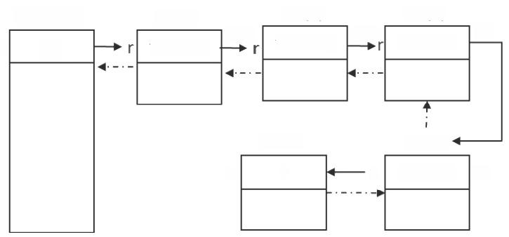
main 内 存
int x 13

fun(1) fun(2)
r 1 r fun(1)+3 =4
fun(5)
fun(4)+3
fun(4)
fun(3)+3
fun(3)
fun(2)+3
=10
=13
=7

6.2 递归习题
要点：学会将循环问题改造成递归问题，并深入理解递归的执行过程!

一、数值类问题递归
1002:【入门】编程求解1+2+3+...+n
解法一：使用公共变量，将每次递归产生的变量 i, 加到总和上!
#include <bits/stdc++.h>
using namespace std;

int n;
int s;//s 默认初始值0
//递归数出1~n 之间所有的数
void fun(int i){
if(i <= n){
c<i<einl;
fun(i+1);

int main(){
cin>>n
fun(1);
cout<<S;

思想： 通过递归数数， fun(int) 函数是为了输出i 的值，既然 fun(int)可以输出i的值，就能输 出i+1的值，也能输出i+2的值，也就是能输出1~n 的每个数的值!
1、首先通过本问题让同学们理解递归的本质(函数自我调用),并从递归的功能角度先理解
递归的作用(递归能解决第n 项的问题，就能解决第n+1 项的问题，也能解决第 n-1项的问
题)。 本题中fun(int)函数的作用，是为了递归产生1~n中的每个数，换言之，既然函数能 cout<<1,就能cout<<2,就能cout<<n,这就是递归!
2、 能够通过 fun(int)打印出1~n 的每一项，求和就很简单了，
3、理解局部变量和全局变量在递归中的区别，全局变量 s 和 n 在递归中，值是共享的，而 局部变量(比如； j),是归每个函数独享的。 需注意，如果是值不能共享的变量，在递归中， 千万不要定义为公共的。

解法二：通过层层累加，然后将和层层返回，求和!

4/9

#include <bits/stdc++.h>
using namespace std;

int n;//表示求和范围
//有返回值，通过层层累加，将和返回
int fun(int i){
if(i <= n){
return i + fun(i+1);
}else{
return 0;

}
int main(){
cin>>n;
//从1开始递归
cout<<fun(1);
}
重点：
思想： fun(1~n的和)=1+fun(2~n)的和，因此fun(int)函数的目的是为了求1~n之间所有数的
和。
1、理解如何通过递归将值层层返回的过程。
2、 本题的理解可以结合下方的图形，如下图所示，求1~5之间所有数的和，也就是 fun(1) 表示从1开始求和。
fun(1)=1+fun(2)=1+2+fun(3)=1+2+3+fun(4)=1+2+3+4+fun(5)=1+2+3+4+5+fun(6),由于6>n(假设 n为5),因此递归停止，返回0,那么fun(1)=1+2+3+4+5+0=15。 在递归图中，先通过黑色的 线层层递归，再通过蓝色的线层层返回得到最终结果。

解法三：通过输入参数，层层累加求和!
#include <bits/stdc++.h>
using namespace std;
int n;//表示求和范围
//有返回值，通过输入参数，层层累加，最后返回这个求和的输入参数
int fun(int i,int s){
if(i <= n){
return fun(i+1,s+i);
}else{
return s;

}

int main(){
cin>>n;
//从1开始递归，初始的和为a
cout<<fun(1,0);
}
重点： 通过fun(int)函数递归出1~n的每个数，每遇到一个数，就加到s上，然后层层递归
深入，当递归结束，再层层返回求出的和s的值。
1、 理接通过输入参数累加求和的过程；
2、 如下图所示，每一层在递归下一层时，都会把这一层得到的 i加到总和s 上去，并将s 的 值带到下一层，直到递归结束， s 就是总和，此时，再层层返回 s, 就能得到总和。
3、 和上一个解法不同，上一个解法每一层得到的和并未带到下一层，而是再等待下一层的 返回， 在返回时计算总和；而本解法，是每一层都将和计算出来带入下一层继续计算，到递 归结束， 其实已经有和，只需要层层返回即可。
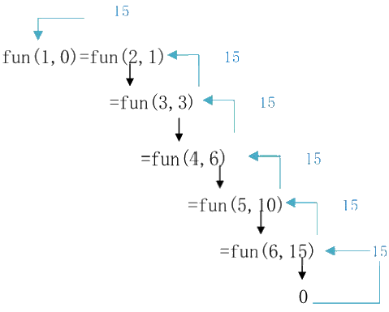
说明： 本题我们采用了三种做法来解决本题，三种解法在后续的递归深入(深搜)类问题中 都有应用，因此请大家在教学中让同学们都掌握一下。
不过，在讲解时，可以循序渐进，可以每隔1、2次课讲解1种做法，让同学们可以循序渐 进得掌握熟练一种解法之后，再掌握其他的解法。

1241:【入门】角谷猜想
解法一 ：通过公共变量累计总次数
#include <bits/stdc++.h>
using namespace std;

int c;//公共变量累计递归次数
voidif(fn!(t 1)n{){
if(n % 2 == 0){
fun(n / 2);
}else{
fun(n* 3+1);
}
//每次递归，公共变量自增1
C++;
}

int main(){
cout<<fun(n,θ);
return fun(n / 2,1+ c);
int n
cin>>n;
fun(n):
cout<<C

解法二：累计计算递归次数，然后层层返回
#include <bits/stdc++.h>
using namespace std;

int fun(int n){
if(n != 1){
if(n % 2 == 0){
}ern 1 + fun(n / 2);
return 1 + fun(n* 3+1);
}
}else{
return 0;
}
}
int main(){
int n
cin>>n;
cout<<fun(n);

解法三：通过输入参数逐层+1,最后返回c 的值
#include <bits/stdc++.h>
using namespace std;

//递归按照规则计算整数n, 直到 n 为 1
int fun(int n,int c){
if(n % 2 == 0){
//如果 n!=1, 则递归
if(n != 1){

}else{
return fun(n*3+ 1,1+c);
}else{
}
return c;
}
}
int main(){
int n
cin>>n;

}

1108:【入门】正整数N转换成一个二进制数
解法一：利用公共变量累加
#include <bits/stdc++.h>
using namespace std;

string s;
//递归将n 除 2
void fun(int n){

char c;
if(n == 0)cout<<0;
cin>>n;
cin>>n;
cin>>n;
else cout<<fun(n,"");
} else{
} else{
//递归条件： n!=0
if(n != 0){
c =n%2+'0';
s = c +s;
fun(n / 2);
}
}
int main(){
int n

fun(n);
if(n == a)cout<<0;
else cout<<s;

解法二：通过层层累加计算结果，层层返回
#include <bits/stdc++.h>
using namespace std;

//递归将 n 除 2
string fun(int n){
char c
//递归条件： n!=0
if(n != 0){
c =n%2+'0';
return fun(n / 2)+ c;

int main(){
return "";
int n;

if(n == 0)cout<<0;
else cout<<fun(n);

解法三：利用输入参数逐层累加结果，在最后一层返回
#include <bits/stdc++.h>
using namespace std;

//递归将 n 除 2
string fun(int n,string r){
char c;
//递归条件： n!=0
if(n !=θ){
c =n%2+'0';
return fun(n / 2,c+ r);

return r;

int main(){
int n;

1088:【入门】求两个自然数M 和 N 的最大公约数
#include <bits/stdc++.h>

using namespace std;
cin>>a>>b;
cout<<fun(a,b); }
//递归：将辗转相除法，重复用递归求解
long long fun(long long a,long long b){
//递归停止条件： a % b == o
if(a % b != 0){
return fun(b,a%b);
} else{
return b;
}
}
int main(){
long long a,b,t;

二、 数值类递归作业
1083:【基础】回文数
1084: 【入门】因子求和
1244:【入门】请问一个正整数能够整除几次2?
1307:【基础】数的计数
1087:【入门】两个自然数M 和 N 的最小公倍数

